## 1、Oracle数据库是什么？

* RDBMS——关系数据库系统
* 可移植性好、功能强

Oracle是一种高效、可靠性好的、适应高吞吐量的数据库解决方案。

### 数据库和实例

Oracle数据库服务器由一个数据库和至少一个数据库实例组成。

数据库是一组存储数据的文件，而数据库实例则是管理数据库文件的内存结构。此外，数据库是由后台进程组成。

数据库和实例是紧密相连的，一般说的Oracle数据库，通常指的就是实例和数据库。

下图说明了Oracle数据库服务器体系结构：

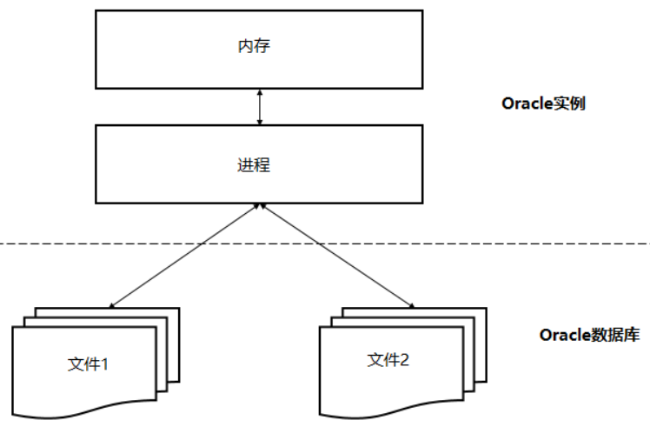

### 1.1Oracle数据库

基本任务：存储数据

1）物理存储结构

物理存储结构是存储数据的纯文件。当执行一个CREATE DATABASE语句来创建一个新的数据库时，将创建下列文件：

* 数据文件：数据文件包含真实数据，例如销售订单和客户等。逻辑数据库结

构（如表和索引）的数据被物理存储在数据文件中。

* 控制文件：每个Oracle数据库都有一个包含元数据的控制文件。元数据用来描述包括数据库名称和数据文件位置的数据库物理结构。
* 联机重做日志文件：每个Oracle数据库都有一个联机重做日志，里面包含两个或多个联机重做日志文件。联机重做日志由重做条目组成，能够记录下所有对数据所做的更改。

2）逻辑存储结构

Oracle数据库使用逻辑存储结构对磁盘空间使用情况进行精细控制。以下是Orcale数据库中的逻辑存储：

* 数据块（Data blocks）：Oracle将数据存储在数据块中。数据块也被称为逻辑

块，Oracle块或页，对应于磁盘上的字节数。

* 范围（Extents）：用于存储特定类型信息的逻辑连续数据块的具体数量。
* 段（Segments）：段是分配用于存储用户对象（例如表或索引）的一组范围。
* 表空间（Tablespaces）：数据库被分成称为表空间的逻辑存储单元。表空间是段的逻辑容器。每个表空间至少包含一个数据文件。

下图说明了表空间中的段，范围和数据块：  
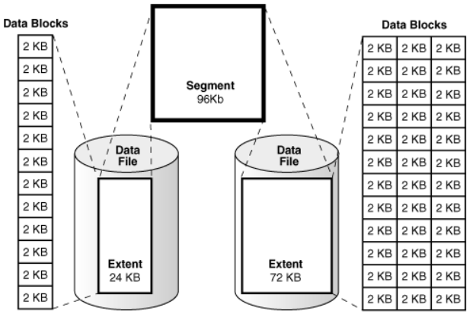

下图显示了逻辑和物理内存结构之间的关系：

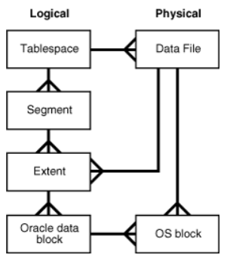

### 1.2Oracle实例

Oracle实例是客户端应用程序（用户）和数据库之间的接口。Oracle实例由3个主要部分组成：系统全局区（SGA），程序全局区（PGA）和后台进程。

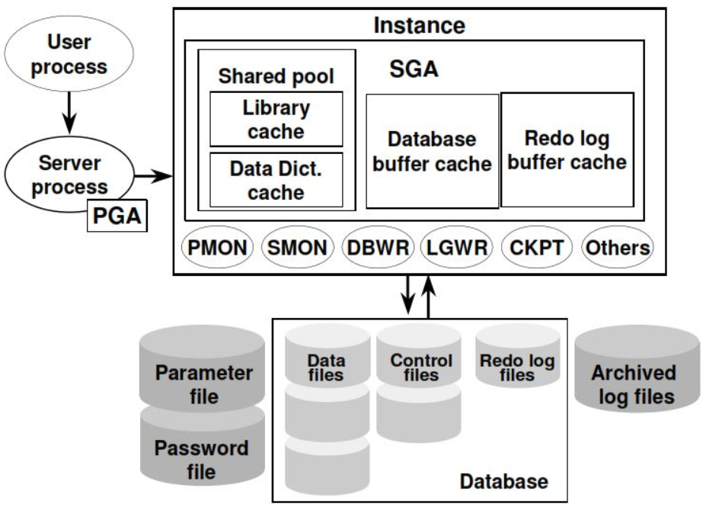

SGA是实例启动时分配的共享内存结构，关闭时释放。SGA是一组包含一个数据库实例的数据和控制信息的共享内存结构。

不同于所有进程都可用的SGA，PGA是会话开始时为每个会话分配的私有内存区，当会话结束时释放。

主要的Oracle数据库的后台进程

以下是Oracle实例的主要后台进程：

* PMON是Oracle数据库中最活跃的一个进程，是调节所有其他进程的进程监视器。PMON能够清理异常连接的数据库连接，并自动向监听器进程注册数据库实例。
* SMON是执行系统级清理操作的系统监视进程。它有两个主要职责，包括在发生故障的情况下自动恢复实例，例如断电和清理临时文件。
* DBWn是数据库编写器。Oracle在内存中执行每个操作而不是磁盘。因为在内存中的处理速度比在磁盘上快。DBWn进程从磁盘读取数据并将其写回到磁盘。一个Oracle实例有许多数据库编写器，如：DBW0，DBW1，DBW2等等。
* CKPT是检查点过。在Oracle中，磁盘上的数据称为块，内存中的数据称为缓冲区。当该块写入缓冲区并更改时，缓冲区变脏，需要将其写入磁盘。CKPT进程使用检查点信息更新控制和数据文件头，并向脏盘写入脏缓冲区的信号。请注意，Oracle12c允许全面和增量检查点。

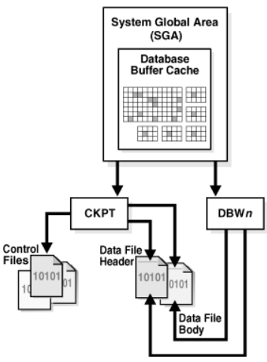

* LGWR 是日志写入过程，是可恢复架构的关键。 在数据库中发生的每一个变化都被写出到一个名为redo日志文件中用于恢复目的。 而这些变化是由LGWR进程编写和记录的。 LGWR进程首先将更改写入内存，然后将磁盘写入重做日志，然后将其用于恢复。
* ARCn 是归档进程，它将重做日志的内容复制到归档重做日志文件。存档程序进程可以有多个进程，如：ARC0，ARC1和ARC3，允许存档程序写入多个目标，如D：驱动器，E：驱动器或其他存储。
* MMON 是收集性能指标的可管理性监控流程。
* MMAN 是自动管理Oracle数据库内存的内存管理器。
* LREG 是监听器注册过程，它使用Oracle Net Listener 在数据库实例和调度程序进程上注册信息。